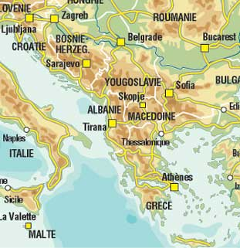
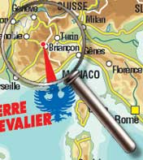
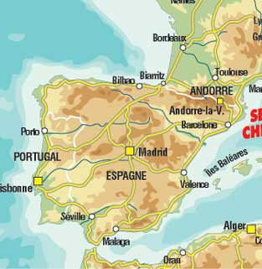

Síelés 2006.
Briançon
január 27 – február 5.
Miért érdemes ide jönni?
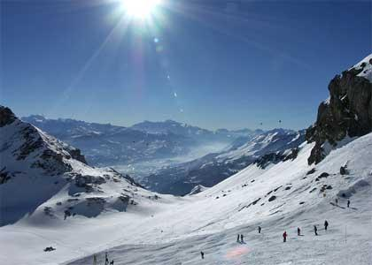
Mert Serre Chevalier egyike a legnagyobb francia síterepeknek, a Grand-Serre Chevalier 250 km-nyi sípályával rendelkezik 1200-2800 m között.
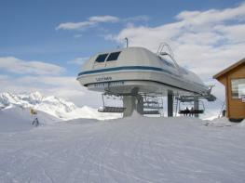
Mert Serre Chevalier egy nagy, dél felé nyitott völgyben fekszik, Lautaret et Briançon között, ahol 13 kis település terül el a legmodernebb, de mégis igen hagyományos stílusban. Briançon
Mert Serre Chevalier egy olyan hely, ahol számtalan kikapcsolódást talál magának az erre tévedő turista akár egyedül, akár barátokkal, akár családdal érkezik: sport, kultúra, pihenés mindenkinek Serre Chevalier-ban.
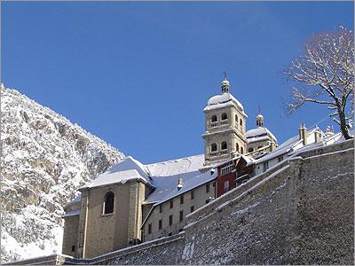
Mert Serre Chevalier-ban találhatók az Ecrins Nemzeti Park legszebb csúcsai, mert az utazás felér egy fényfürdővel. A levegő és a víz tiszta, az ég kék, és a nap évente 300 napot süt.
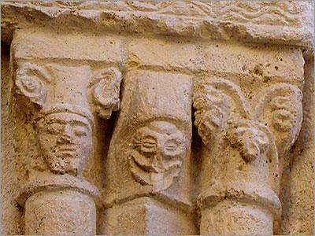
Mert Serre Chevalier egy nagyon nagy gazdagságú természetvédelmi terület, történelmi múlttal rendelkezik. A régió kulturális identitásának garanciája.
Mert Serre Chevalier a legészakibb fekvésű déli pihenőhely (☺).
Franciaországról:
Éghajlat
Az ország nagy részén, a hegyi területek és észak-keleti rész kivételével, mérsékelt az éghajlat, enyhe telekkel. Az Atlanti Óceán erõteljes hatása érvényesül észak-nyugaton, ahol az idõjárást magas páratartalom, gyakran tomboló nyugati szelek és bõséges esõ jellemzi. Észak-keleten klasszikus kontinentális az éghajlat, viszonylag meleg nyarakkal és hideg telekkel. A kettõ között fekszik a párizsi medence, itt a legalacsonyabb az éves csapadék mennyisége. Párizs éves átlaghõmérséklete 12 °C, de a hõmérõ higanyszála januárban gyakran esik 0°C fok alá, augusztusban pedig 35°C fölé is kúszhat. A déli tengerparti síkságokon enyhe mediterrán éghajlat uralkodik: a fagy ritka, az õszi és tavaszi felhõszakadások rövidek és gyorsak, nyáron gyakorlatilag nem esik az esõ. A déli rész egyben a 'mistral,' a hideg száraz szél területe is, amelyik minden évben kb. 100 napig fúj a Rhone-völgyében. Gyakran ennek a könyörtelen tavaszi szélnek tulajdonítják az emberek sértõdékenységét.

Konyha
Az ételek végtelen töprengésre nyújtanak lehetõséget. Vegyünk figyelembe csak néhányat az ország ínycsiklandozó finomságaiból - libamáj, szarvasgomba, Roquefort sajt, kagylók és rákok, zamatos csigák és borok, pikáns gyümölcstorták - és rögtön értékelni kezdjük a frank konyhamûvészet buzgalmát. De senki sem él csupán escargot-on (csiga), vin de table-val. A fazékhoz hozzájárult Franciaország afrikai és ázsiai népessége is, új fûszereket és ízeket adva sok ételhez.
Egy tipikus nap reggele nagy csésze tejeskávéval (cafe au lait) croissant-tal vagy lekvárral és vajjal megkent cipócskával kezdõdik. Az ebéd és a vacsora között gyakorlatilag nincs különbség, állhat elsõ fogásként fromage de tete páté-ból (kocsonya sertéshússal) vagy bouillabaisse -bõl (halleves) követheti borjú vagy bárány ragu fehér szószban (blanquette de veau d' agneau) befejezésképp vegyes sajttállal (plateau de fromage) vagy almatortával (tarte aux pommes). Az ételek elõtt gyakran kínálnak egy étvágygerjesztõ apéritif-et, mint pl. a Kir-t (sziruppal édesített fehérbor), miközben az emésztést segítõ digestif-t (konyak vagy armagnac brandy) az étkezés után szolgálják fel. Más, az emésztést serkentõ és a társalgás felélénkítésére italok közé tartozik az eszpresszó kávé, a sör, a likõrök közül a pastis (90 fokos ánizs ízesítésû rokonai a régóta betiltott abszintnak) és pár a világ legjobb borai közül.

Ünnepek
A franciák bulizós társaság, sok város ad otthont minden évben különféle zenei, tánc, színházi filmmûvészeti vagy mûvészeti eseménynek. A vidéki falvak minden alkalomból vásárokat és ünnepségeket (fetes) tartanak a helyi szentek névnapjától kezdve az éves fokhagymatermés megünneplésének tiszteletére. Provence-ban május végén Saintes-Maries-de-la-Mer -ben van a cigányok védõ szentjének, Sárának a tiszteletére rendezett színpompás ünnepség találkozó helye. Dübörgõ éneklés és táncok jellemzik ezt a szertelen eseményt. A jelentõsebb állami ünnepek közé tartozik Május Napja (május 1-e) amikor sok ember völgyi liliomot (muguet) ajándékoz barátainak - úgy tartják ez jó szerencsét hoz - és a Bastille Napja (július 14-e) amit barátokra dobott petárdákkal ünnepelnek.

A helyi rendezvények közé tartozik a sok cicomával és tollászkodással járó pret-r-porter divat bemutató Párizsban (február elején) a csillogó és gyakran gépies Cannes-i Film Fesztivál (május közepe) a Nemzetközi Zenei Fesztivál Strasbourg-ban(3 hét júniusban), az Avignoni Fesztivál tömeg és az alternatív színházakkal (július közepétõl augusztus közepéig) és a Nancy Jazz Fesztivál (október 9-24)

Mikor utazzunk?
Az idõjáráshoz alkalmazkodva tavasszal a legjobb Franciaországban, a tengerparti nyaralók májusban csatlakoznak. Az õsz is kellemes, bár a napok elég rövidek és az éjszakák is egyre csípõsebbé válnak a végére, még a Cote d'Azuron is. A tél nagyszerû a téli sportokhoz, az Alpokban, a Pireneusokban és más hegyi területeken is.
Július közepétõl augusztus végéig tart az az idõszak, amikor a legtöbb városlakó kiveszi a szokásos 5 hetes szabadságát és a hegyekbe, vagy a tenger mellé vonul. A félig elhagyatott városok ilyenkor hajlamosak egy kicsit lehúzni a rolót. Hasonló a helyzet februárban és márciusban is.

Briançon, Hautes Alpes

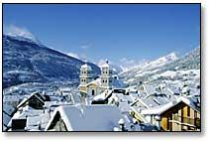
Briançon Európa egyik legmagasabban, 1320 m-en fekvő városa már a rómaiak előtt is fontos erődítmény volt, amely az Olaszországba, a Col de Montgenèvre-hez vezető utat védte. A 18. század elején a város XIV. Lajos katonai építészétől, Vaubantól erődítést kapott. Ha autóval érkezik, érdemes a Champs de Mars-on parkolni, és a Porte de Pignerol-on keresztül megközelíteni a sétáló negyeddé alakított Óvárost.
A kaputól a meredek, keskeny Grande Rue-höz jutunk, amit csodálatos korabeli házak öveznek. A közeli Eglise de Notre Dame 1718-ból származik, a védelem szempontjait figyelembe véve ezt is Vauban építette. Aki kíváncsi Vauban citadellájára, álljon meg az idegenforgalmi irodánál, ahol a vezetett túrákat szervezik.
Napjainkban Briançon jelentős sportközpont, télen síprogramokat kínál, nyáron pedig vadvízi evezésre, kerékpározásra és papapente-ezésre nyújt lehetőséget.

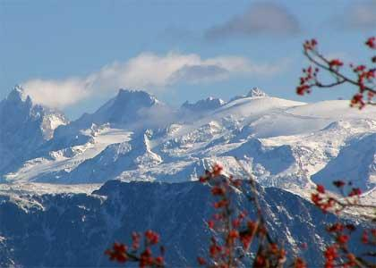
A környék:
Briançontól nyugatra a Parc National des Ecrins, a legnagyobb francia nemzeti park fenséges csúcsokat és gleccsereket, és az alpesi növények csodálatos bőségét tárja a kiránduló elé.
A Parc Régional du Queyras Briançonból a Col de l’Izoard-on keresztül közelíthető meg. 3000 m magas csúcsok választják el ezt a vad, de gyönyörűséges nemzeti parkot a szomszédos Olaszországtól.

Geológia

A La Guisane völgyben, Serre Chevalier területén, a Rocher Blanc (Fehér szikla) egy különleges hely, több mint 300 millió éves 300 méter szintkülönbséggel!!!

Katonai építészet: a Briançon-i erődök:

Az erődegyüttes tagjai a következő erődökből állnak:
- Vauban által megerősített város (1692)
- Têtes erőd
- Randouillet erőd
- Asfeld-híd : 1734-ben fejezték be építését
- Dauphin Erőd – Salettes Erőd

Vallási építészet:

Briançon-i építkezések (1703-ban kezdődtek).

St Arnould Kápolna (XI. század) és a XV. századból származó freskói
St Marcellin Templom La Salle-ban, St Jean keresztelőkút
Bourg Templom Monêtier-ben
18. században épült templomok: Guibertes tanya
Freskós Kápolna a XV. századból: Saint Martin (Szent Márton ☺) és Saint André Kápolna

Régi bányák:

A Briançon-i bányavidék különleges, mivel a fejtési technikák teljesen hagyományosak maradtak egészen a bányák bezárásáig az 1960-as években. Olyan tárgyakat találunk itt, amik a többi bányavidékről a XIX. Század óta eltűntek.

Hidraulika:

Az évszázadok alatt a Briançoni ember megtanulta kiaknázni a környék természeti gazdagságát, hogy szembeszegüljön az életfeltételek nehézségeivel: jóval azelőtt, mielőtt bevezették volna az áramot, számos gyár működött it, amik csakis a hidraulikus energiát használták fel.
Természeti értékek (flóra ☺ és fauna):
A jeges erdeifenyőkből álló erdő a földes talajon és a magas sziklákon, aki Brianconba megy, a természeti kincsek nagy változatosságát zárhatja szívébe, az állatok és a növények nagy változatosságát találja itt. A vörösfenyőerdőkben a diótörő kiáltása zeng. A réteken és a magasan fekvő tisztásokon számos rovar él, mint például az Apollon-pillangó. Élnek még itt mormoták, gözük (egérfajta) és a legfőbb rabló: a menyét.
Amíg kirándulgat a hegyekben, talán akkora szerencséd lesz, hogy egy zergét is megpillanthatsz. A sziklafalak megajándékoznak annak a látványával, amint a madarak fészket raknak, mint a királyi sas, a nagy herceg bagoly vagy éppen a sólyom… A meredek sziklás lejtőkön az alpesi kőszáli kecske mozog. Az omladékokon pedig olyan állatokkkal találkozhatunk, mint a fehér fogoly, ami tollazata színeit az évszakoknak megeflelően változtatja.

Stop Zóna AGF:
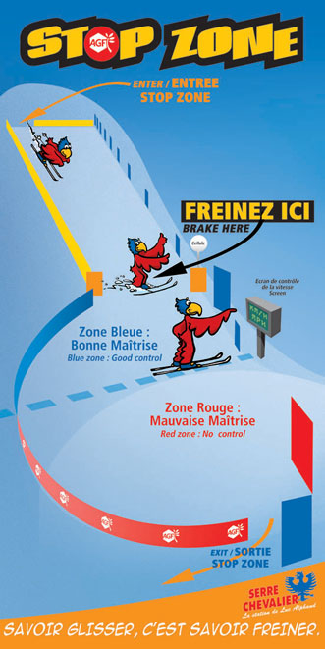
Az idei év újdonsága! A Stop Zóna kipróbálásával tanuld meg uralni gyorsaságodat egy speciálisan erre a célra kialakított pályán, ami mindenkit szeretettel vár.
A Stop Zóna AGF Villeneuve helygvidéki részén helyezkedik el, hogy hol találod? Egy új, hat személyes (tengelykapcsolós ☺) ülős sífelvonóval juthatsz el oda az erdőből.
És mi is pontosan a Stop Zóna AGF?
A Stop Zóna megtanít arra, hogy valóban uralni tudod-e a sebességet egy speciálisan erre a célra kifejlesztett pályán. Kezd el lesiklani a Stop Zóna elején, gyorsulj be egészen a fékezés jeléig (signal de freinage). Ha még a kék zónaában meg tudsz állni, semmi probléma, Te vagy a lejtő ördöge! Ha a piros zónában sikerül megállnod, akkor jobban kéne figyelembe venned a megállásod lehetőségeit! Egy sebességmérő berendezés is megadja neked a pontos sebességet, amelyen siklasz.

Sípályák:
"Eagle Free", a lesiklás új terepei:
Azoknak, akik szenvedélyesen szeretnek új pályákon lecsúszni, akár ygakorlot, akár kezdő sízők, Serre Chevalier javasol néhány új pályát, amit mind nappal, mind éjjel igénybe lehet venni.
1; Snowpark Eagle Free
Plateau de l'Alpage - Villeneuve
Ülős felvonó (Télésiège de la Forêt)
Kétszemélyes, tárcsás felvonó (Téléski double du Clau Mea)

2; Half Pipe
Front de neige - Villeneuve
Tárcsás felvonó (Téléski du Mickey)
Nyitva: 10-17 óráig (az iskolai szünet alatt éjszakai sízés lehetőségével 21 óráig, a Half Pipe a freestyle sízők kedvelt találkozóhelye Serre Chevalier-ban)
Leírás: 15 m széles, 3m50 magas, 116 m hosszú, 18° -os dőlési szögű félcső

3; Boarder Cross
Combe du Grand Serre - Chantemerle
Ülős felvonó (Télésiège du Grand Serre)
Tárcsás felvonó (Téléski double de la Combe)

Pályák magassága: 1200-2800m
Pályák összhossza: 250km
Budapesttől: 1250km

A magyar sízők körében közel 10 éve az egyik legkedveltebb francia sícentrum, mely négy különböző települést kapcsol össze. Közkedveltsége egyrészt a kiválóan megépített és teljesen összefüggő sípálya rendszerében rejlik, ami lehetővé teszi, hogy a szálláshelyektől sílécen eljussunk a legtávolabbi, 2800 méter magas, egészen különleges természeti adottságokkal rendelkező monetieri központba, illetve vissza. A másik ok, a város közvetlen közelsége, mely számtalan lehetőséget nyújt a vásárlásra és a szórakozásra. Feltétlenül érdemes ellátogatni a történelmi óvárosba, ahol a szűk utcácskák között megbújó hangulatos éttermek csábítják a vendégeket.

Pályák összetétele (db):
- fekete: 15
- piros: 43
- kék: 30
- zöld: 23

Liftek: 9 kabinos, 19 ülő- és 46 húzólift.
Sífutópályák vannak (45 km).
Sízés után: uszoda, sportcentrum, hótalpazás, siklóernyő, motorosszán, olimpiai kor-csolyapálya, kaszinó.
Parc 1326. Újonnan épült aquapark: 25x10 méteres fedett medence, 300 m2-en élményfürdő, szauna, stb.
Egyéb: Esti sízési lehetőség kivilágított pályákon (helyszínen fizetendő).
Snowpark: half-pipe, boarder-cross, big air, kidobók.

Az észak- és dél francia Alpokot kettéválasztó hosszú völgy Serre Chevalier, melyet kétoldalról 4000m feletti csúcsok ölelnek. Modern, gyors felvonók, izgalmas pályák 250km hosszan (az Olimpiait ajánljuk figyelmetekbe). Az ingyenes síbuszjáratnak köszönhetően bármelyik városban fel-, vagy lecsatolhatunk. Napközben siklóernyőzés, gleccsertúra, helikopteres síelés az extrémebbek kedvéért.

Pályák: 22 zöld, 23 kék, 54 piros, 13 fekete
Felvonók: 9 kabinos, 18 ülő, 50 húzólift
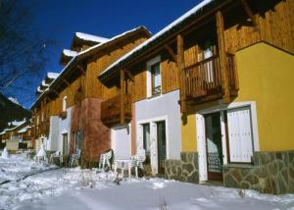
Chalets du Jardin Alpin:
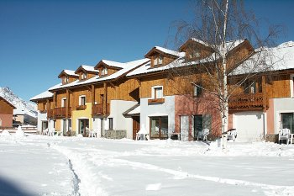
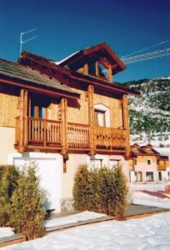
A Chalets du Jardin Alpin 1400 méter magasan fekszik, 400 méterre a sípályáktól, dupla chalet-ékból állnak a házak, amik mindenkinek mgfelelnek, akár családoknak, akár kisebb csoportoknak (mint mi is). Minden chalet rendelkezik tűzhellyel felszerelt konyhával, sütővel, hűtőszekrénnyel, mosogatógéppel, szatellit televízióval, síléctartó helységgel, magánterasszal és erkéllyel. A chalet környékén egy kereskedelmi központ is van, bárok, éttermek, mozi, uszoda.
Villeneuve Briançon-hoz közel, Serre Chevalier az Hautes-Alpes északi részén található, és nagyon jó havazási valamint nagyon szép napsütési feltételekkel rendelkezik. A 250 km hosszú pályával rendelkező síterep ugyanúgy megfelel a kezdőknek, mint a gyakorlott síelőknek.
A chalet-ék télen-nyáron nyitva vannak. Fogadják a csoportokat, családokat és a sportolni vágyókat. Az árban már benne van a bérleti díj, valamint a rezsi költsége is.
A hét személyes chalet-ék teljesen felszereltek, és csak 40 méterre találhatók a Pontillas-i sífelvonótól, amely a 250 km-nyi pályához közvetlenül csatlakozik. A chalet-ék 46 m² –esek, az emeleten egy kétagyas szoba, egy fürdőszoba, és egy háromágyas szoba van, a földszinten nappali (kihúzható kanapéval), konyha, WC.

